电脑VPN设置Cisco软件登录图示教程

1、双击客服提供的VPN连接软件，点“NEXT”

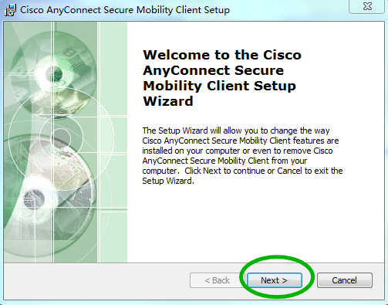

2、弹出窗口选择“Repair”点图形，弹出窗口点“Repair”

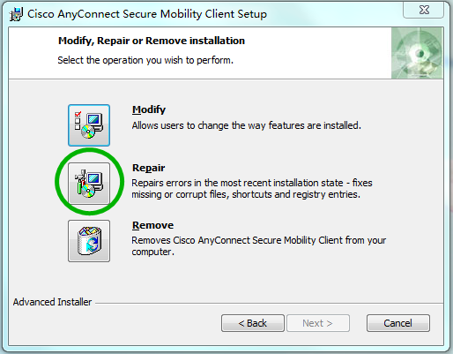 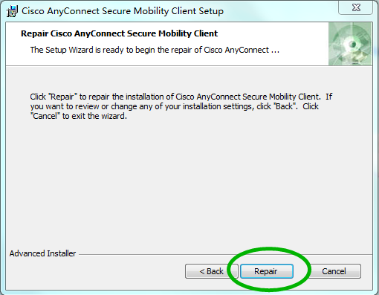

3、显示Files in Use窗口，点“OK”

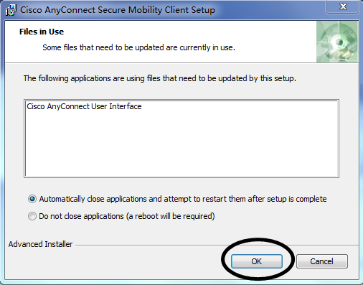

4、运行程序完毕，点“Finish”结束

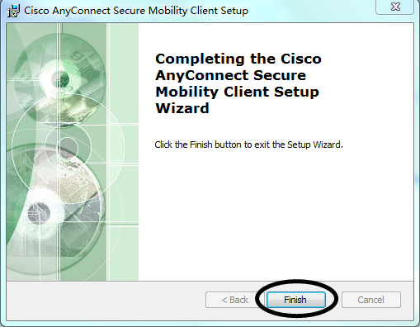

5、点左下角“开始”菜单，“所有程序”里找到“Cisco"文件点开

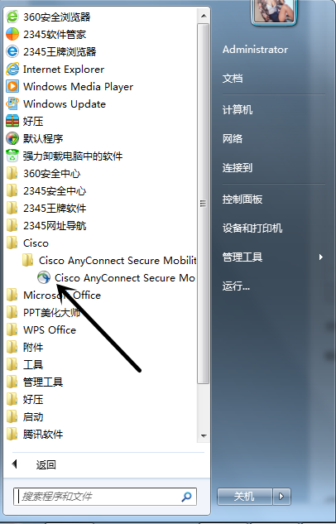

6、电脑右下角会出现VPN小窗，填上IP（客服提供），点“Connect”连接

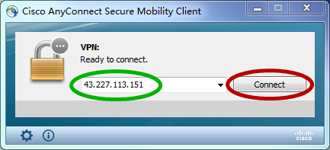

7、弹出警示窗口，点“connect anyway”连接

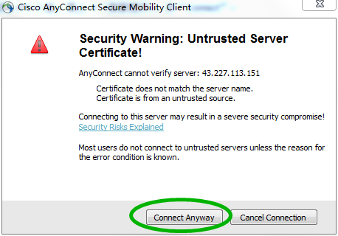

8、现在窗口是输入账号的，在“Username”后面框里填入你注册的账号，点“OK”

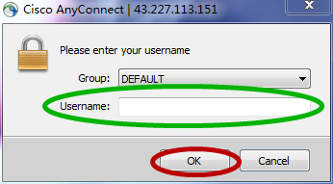

9、“Password”后面的框框里填入你账号的密码（软件不会记录密码的，每次开始使用必需重新填）

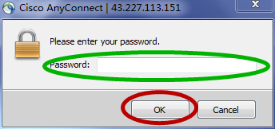

10、再次弹出弹出警示窗口，点“connect anyway”连接



11、窗口显示连接成功，现在去查一下IP就知道OK了。

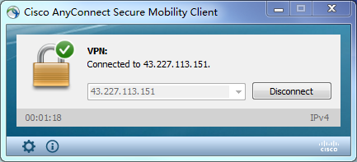 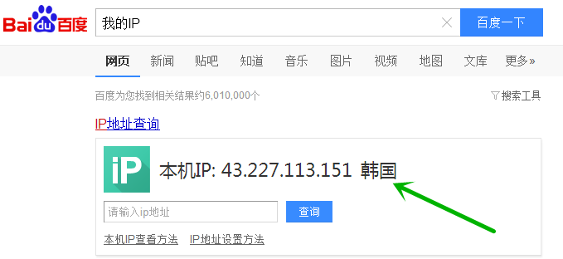

注意：设置的时候弹出的这个提醒， block connevtions to untrusted servers   不打勾！！！！

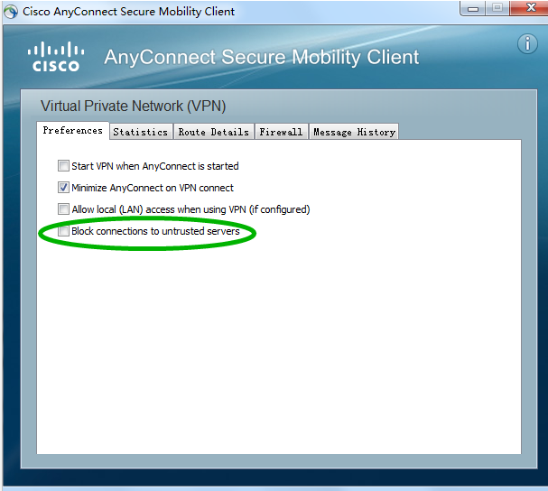

现在您可以尽情浏览外国网站了。需要断开VPN：右下角窗口点“Disconnect”就可以了。

首次设置后Cisco软件后，第二次连接只需要打开软件，点“Connect”连接，再点“connect anyway”，然后输入密码就行了。就是那么简单！